Тема. Структура і методика інтерактивного уроку в початкових класах
Мета. Ознайомити з особливостями структури і методики інтерактивного уроку в початкових класах, навчити виконувати інтерактивні вправи з метою їх подальшого застосування у своїй педагогічній діяльності. Розвивати вміння здобувати нові знання за умови постійної активної взаємодії один з одним. Виховувати демократичність, повагу до думки колег.
Обладнання: картки з завданнями для вправ «Роз’єднай слова», «Вилучи зайве», «Загадкові будиночки», «Бережечок-річечка», картки з текстами для вправи «Бігуни», шифр до вправи «Загадкові будиночки»; фішки п’яти кольорів з номерами від 1 до 4, кольорові смужки для етапу уроку «очікувані результати», картки з написами ролей для вправи «Бігуни» та «Ажурна пилка»; таблички з написами вислову І. Песталоцці, «Інтерактивне навчання – результативне навчання», «Структура інтерактивного уроку», «Мотивація», «Оголошення, представлення теми та очікуваних навчальних результатів», «Наданні необхідної інформації», «Інтерактивна вправа», «Рефлексія».
ЗМІСТ УРОКУ
І. Організація учасників
- Шановні колеги! Ми раді вітати вас у нашій школі. Запрошуємо всіх до співпраці. Отож, розпочинаємо урок і бажаємо успіху.
- Девізом нашого уроку ми обрали слова відомого педагога І. Песталоцці «Кожен пізнає лише те, що сам пробує зробити».
ІІ. Мотивація
(На даному етапі учасників об’єднують у дві групи, кожній з яких пропонується дві різні вправи з однаковим кінцевим результатом.)
І група – вправа «Вилучи зайве»
- Вилучіть зайві слова і прочитайте твердження.
Картка
Інтеродинактидвавнетринавчачотиринняп’ятьрезульшістьтативсімневісімнавчадев’ятьння.
ІІ група – вправа «Роз’єднай слова»
- Роз’єднайте слова і прочитайте твердження.
Картка
Інтерактивненавчанярезультативненавчання.
- Обговоріть результати в групі, оберіть доповідача, ознайомте з результатом.
Інтерактивне навчання – результативне навчання.
ІІІ. Оголошення, представлення теми та очікуваних навчальних результатів
Вправа «Загадкові будиночки»
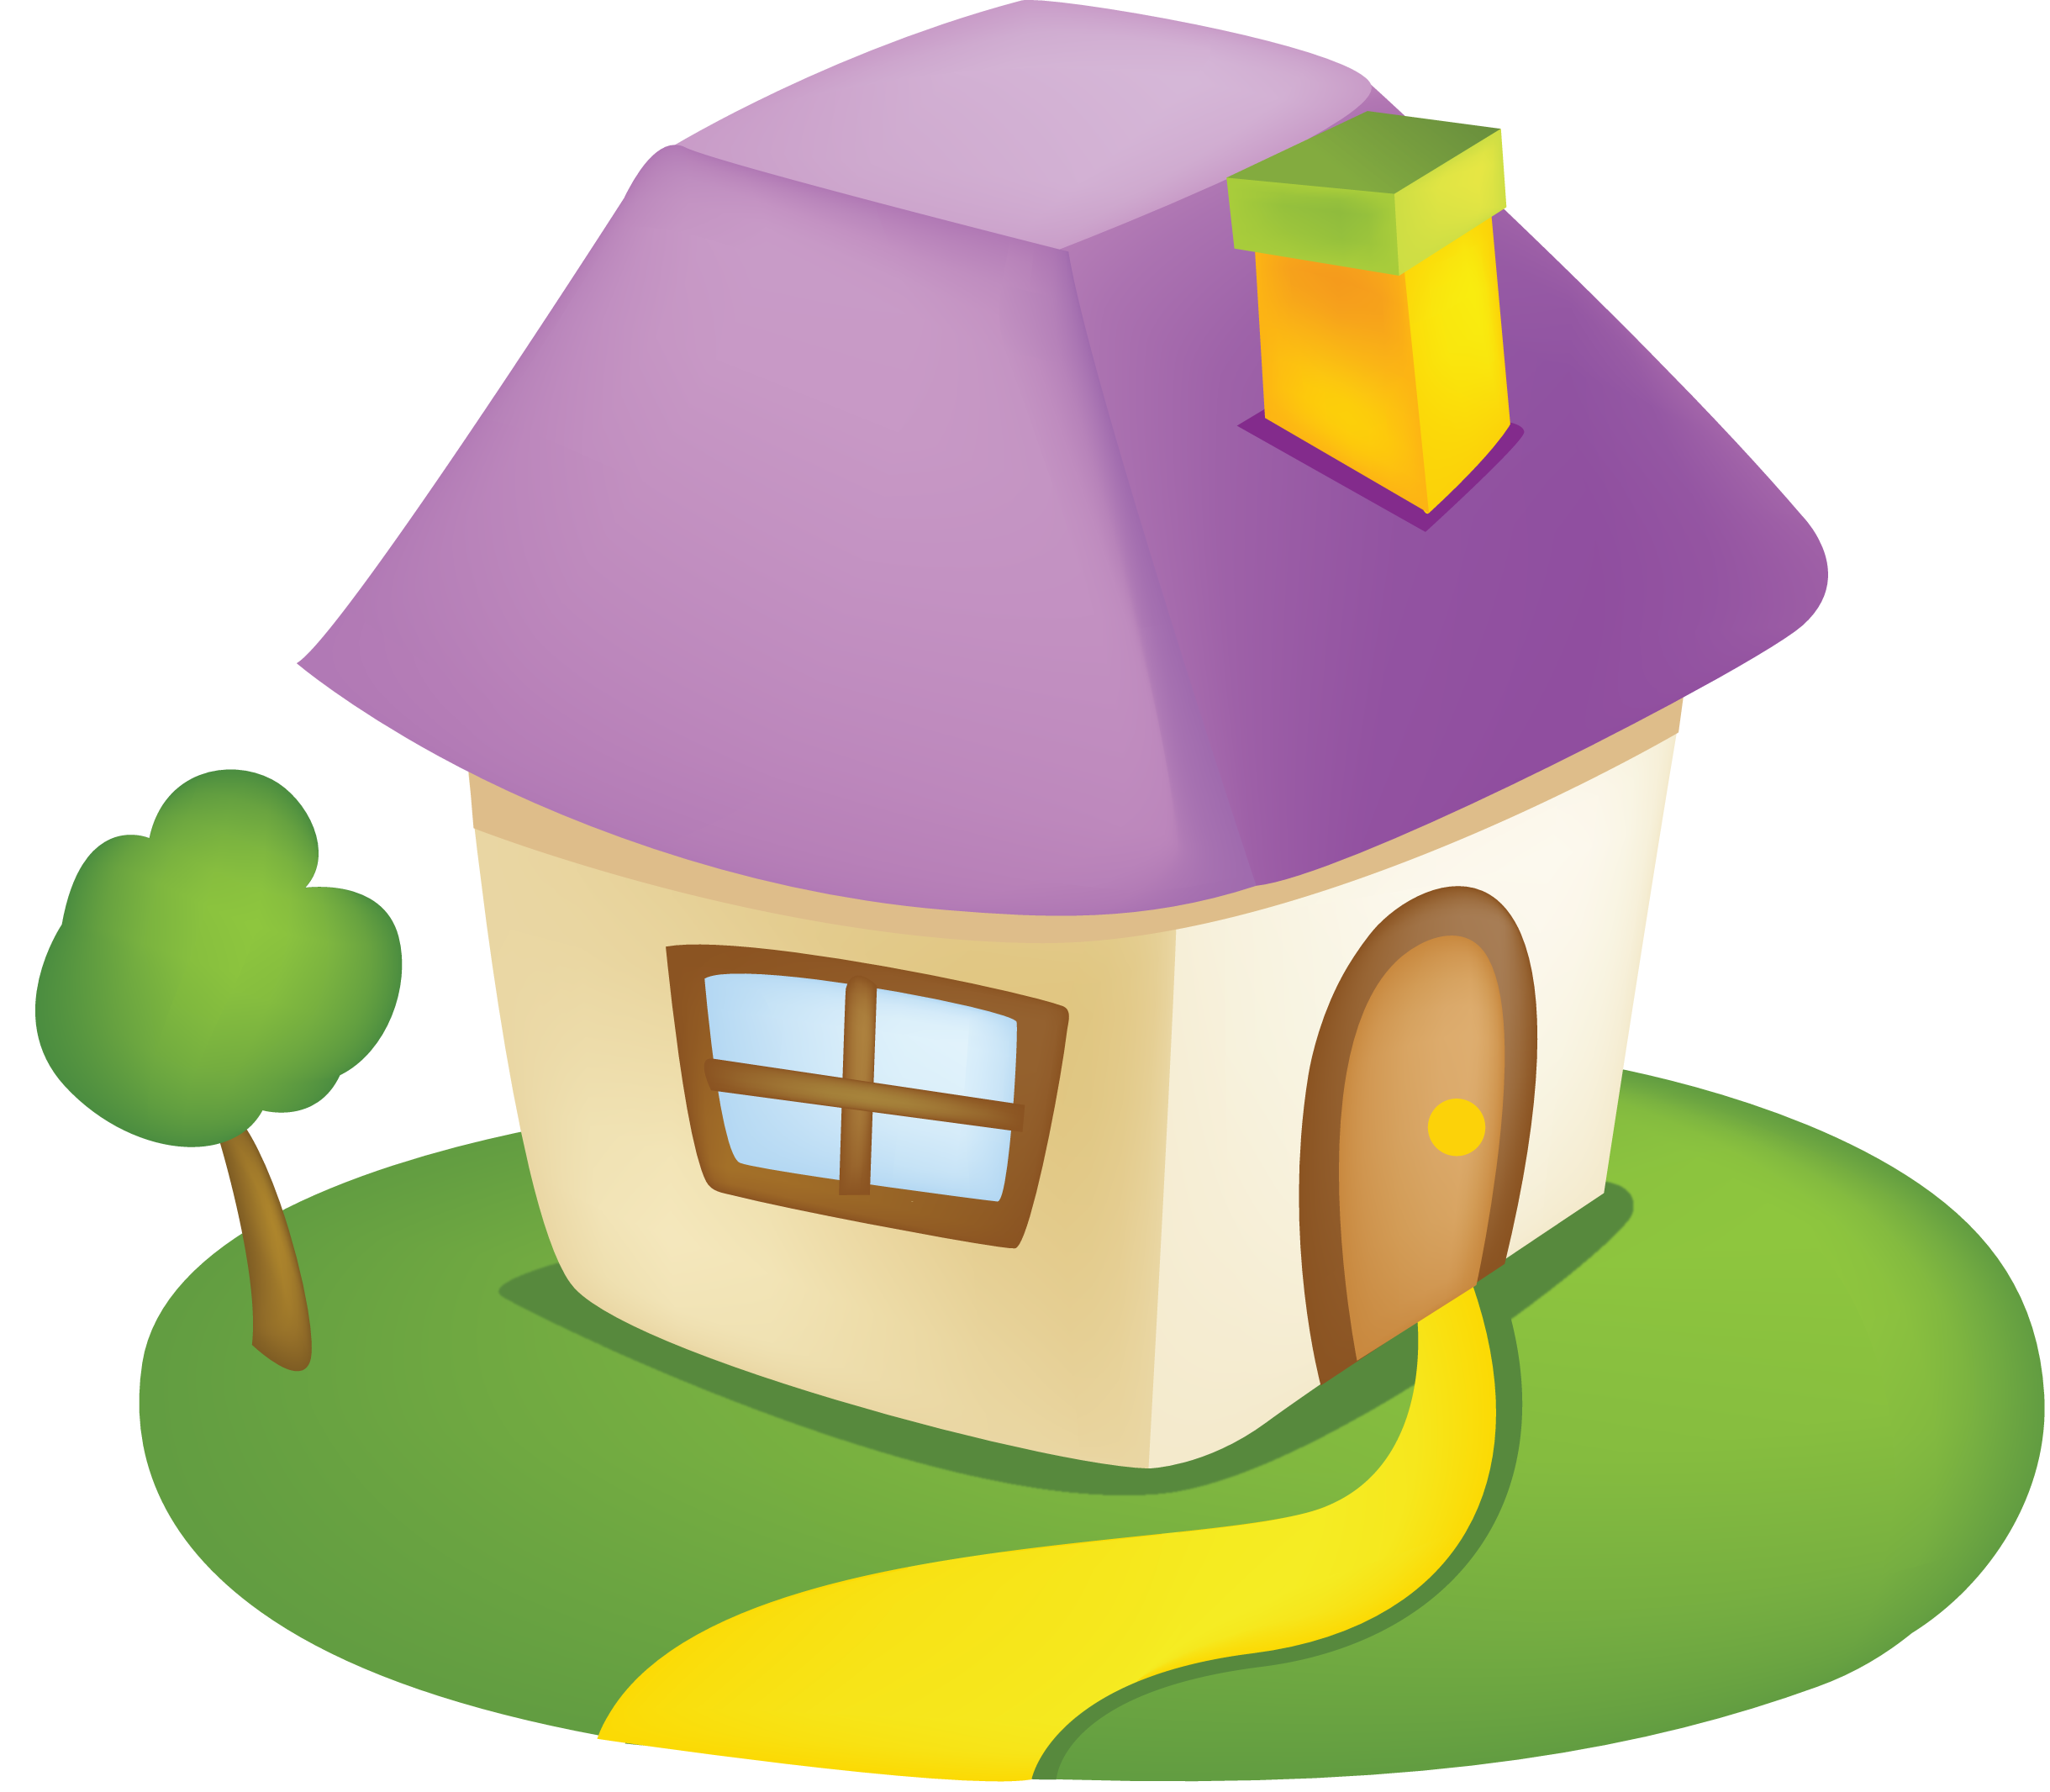
- Виконайте дії, вказані на кожному будиночку.

2∙5-8 99:3:11 6∙4:24
- Перевірте отримані результати.

2 3 1

2∙5-8 99:3:11 6∙4:24
- Цифри одержаних чисел показують послідовність розміщення фрагментів у темі уроку.
Ключ до шифру
1 – уроку; 2 – структура; 3 – інтерактивного.
- Використовуючи по порядку цифри одержаних чисел, прочитайте тему уроку.
Структура інтерактивного уроку
- Які знання ви очікуєте отримати на сьогоднішньому уроці? Запишіть свої міркування на кольорових фігурах. Прикрасимо ними цей килимок.

ІV. Надання необхідної інформації
- Пограємо в гру «Бігуни».
1. Об’єднання в групи
(Ці групи є „домашніми” групами для наступної вправи „Ажурна пилка”.)
- Проведемо жеребкування. Об’єднаємося в групи за кольором фішок.
2. Розподіл ролей
- Розподіліть ролі у групах: секретар, посередник, секундант, бігун.
3. Ознайомлення з інструкцією
- Для кожної групи є підготовлений текст на аркуші паперу відповідного кольору. Бігуни підходитимуть (підбігатимуть) до столу, на якому розміщена інформація. За три хвилини вам, бігуни, необхідно сприйняти і передати якомога більше інформації посереднику. Кількість звернень до вихідного тексту необмежена. Посередник буде надиктовувати отриману інформацію секретарю. Той її записуватиме. Секундант стежитимиме за часом. Все зрозуміло? Почали.
4. Проведення гри
Текст 1
Мета етапу – сфокусувати увагу учнів на проблемі й викликати інтерес до обговорюваної теми. Даний етап уроку чітко пов’язаний з темою уроку. Він психологічно готує учнів до її сприйняття, налаштовує їх на розв’язання певних проблем.
Текст 2
Мета етапу – забезпечити розуміння учнями змісту її діяльності, тобто того, що вони повинні досягти на уроці і чого від них чекає вчитель. Без формулювання очікуваних результатів уроку учень може сприйняти навчальний процес як ігрову форму діяльності.

Текст 3
Мета етапу – дати учням достатньо інформації, щоб потім на її основі виконувати практичні завдання. На самому уроці вчитель може ще раз звернутися до неї, прокоментувати терміни, організувати опитування.

Текст 4
Метою етапу є практичне засвоєння навчального матеріалу, досягнення поставлених цілей уроку. Цей етап вимагає чіткого регламентування та послідовності дій.

Текст 5
Мета етапу – згадати, усвідомити основні компоненти діяльності – її зміст, тип, способи, проблеми, шляхи їх вирішення, отримані результати тощо. Саме тут підводять риску під знаннями, які учні повинні були засвоїти.
5. Робота над вивченням матеріалу
- Опрацюйте інформацію шляхом обговорення, постановки запитань один одному, виділення основного та запам’ятайте її. Визначте місце цього етапу на інтерактивному уроці (на початку, в середині, в кінці). Пам’ятайте, що від результату вашої роботи залежить успіх кожного. Адже здобуті знання вам необхідно буде передати учасникам інших груп. На виконання завдання відводиться 10 хвилин.
V. Інтерактивна вправа (центральна частина уроку)
Вправа «Ажурна пилка»
1. Об’єднання в „експертні” групи за номерами
- Всі учасники, в яких перший порядковий номер, займіть місця за столом під №1, з другим порядковим номером – під №2, з третім – під №3, з четвертим – під №4. Кожен з вас є експертом з тієї теми, що вивчалася в „домашній” групі.
2. Обмін інформацією
- За 10 хвилин кожен учасник має донести інформацію до членів інших груп та сприйняти нову інформацію від представників інших груп.
3. Повернення в „домашні” групи
- Поверніться в „домашні” групи.
4. Розподіл ролей
- Розподіліть ролі у групах: спікер, секретар, доповідач, секундант.
5. Формулювання спільних рішень та висновків.
- Поділіться тією інформацією, що отримали від членів інших груп. роботу Розташуйте інформацію відповідно до етапів уроку і запишіть її тезами. Запропонуйте назву кожному етапу. Підготуйте виступ. На в групах відводиться 10 хвилин.
6. Виступи доповідачів
- Надаємо слово доповідачам.
(Виступи доповідачів)
7. Прийняття спільного рішення усіма учасниками
- Інтерактивний урок має таку структуру:
І етап. Мотивація
ІІ етап. Оголошення, представлення теми, очікуваних результатів
ІІІ етап. Надання необхідної інформації
ІV етап. Інтерактивна вправа (центральна частина заняття)
V етап. Рефлексія
(Смужки з відповідними написами вчитель прикріплює на дошці.)
8. Рефлексія
- З якою метою ми робили цю вправу?
- Чого ви особисто навчилися?
- Чого б хотіли навчитися у подальшому?
VІ. Рефлексія
Вправа «Бережечок-річечка»
- Пограємо в гру «Бережечок-річечка».
1. Об’єднання в групи.
- Займіть місця за партами по двоє.
2. Розподіл ролей.
- Хто займає місце за партою справа від мене – «річечка», зліва – «бережечок».
3. Ознайомлення з інструкцією.
- «Бережечок» отримує картки з пронумерованими завданнями і правильними варіантами відповідей. «Річечка» отримує картки з номерами завдань. «Бережечок» ставить запитання, «річечка» відповідає на нього. Якщо «річечка» відповіла правильно, «бережечок» ставить «+» у картці «річечки» навпроти номера свого запитання або «-», в разі неправильної відповіді. За сигналом «річечка» учасник-«річечка» переходить до наступного «бережка» - парти позаду нього, а з останньої парти – до першої іншого ряду. Оскільки вам необхідно відповісти на 10 запитань, то сигнал «річечка» буде подаватись 10 разів.
4. Проведення гри.
- Розпочинаємо гру.
- «Річечка» (повторити 10 разів з інтервалом 30 с орієнтовно).

Картки «бережечка»
№1
Який етап уроку психологічно готує до сприйняття теми? (Мотивація.)

№2
Як називається центральна частина інтерактивного уроку?
(Інтерактивна вправа.)

№3
На якому етапі уроку виконували вправу «Роз’єднай слова»? (Мотивація.)

№4
На якому етапі уроку згадують, усвідомлюють основні компоненти діяльності? (Рефлексія.)

№5
На який етап уроку відводиться найбільше часу? (Інтерактивна вправа.)
№6
Зі скількох етапів складається інтерактивний урок? (З 5 етапів.)

№7
Яку з перелічених інтерактивних вправ не виконували на уроці? «Бігуни», «Ажурна пилка», «Роз’єднай слова», «Криголам», «Загадкові будиночки». («Криголам»)
№8
Сформулюйте тему уроку. (Структура інтерактивного уроку.)

№9
За допомогою виконання якої вправи отримали інформацію? («Бігуни»)

№10
Який етап вимагає чіткого регламентування та послідовності дій? (Інтерактивна вправа.)
Картки «річечки» (10 штук)
 | 1
 | 2
 | 3
 | 4
 | 5
 | 6
 | 7
 | 8
Прізвище | 9
Прізвище | 10
Прізвище | Всього
- (По закінченні гри) За кожну правильну відповідь ви одержуєте 1 бал. Оцініть свою роботу.
- Які з ваших очікувань справдились?
- Задайте запитання, на які ви не отримали відповіді?
- На які запитання ви хотіли б відповісти?

